**Java Web开发**

**实验二**

**作业报告**

|  |  |
| --- | --- |
| 学 院 | 计算机 |
| 所在系 班 级 | 2017软件工程系9班 |
| 学 号 姓 名 | 苟俊杰 |
| 指 导 教 师 | 郭晓燕 |
| 完 成 时 间 | 2019年3月 |

# 实验题目

1. 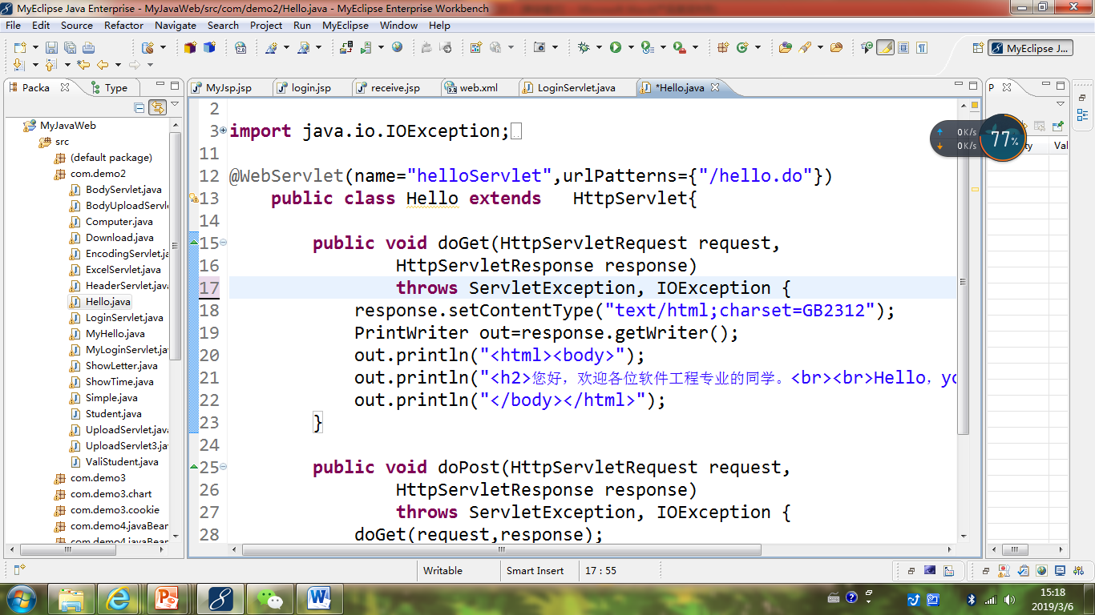

请分别用注释法和文件配置法（web.xml）来完成对HelloServlet文件的发布。

注释法访问的地址是 <http://127.0.0.1:8080/项目工程名/test2/hello.view>（请注意要根据题目要求修改代码中的注释内容）

文件配置法的地址是<http://127.0.0.1:8080/项目工程名/test2/hello.do>

# 分析与设计

1）中先创建一个test的servlet。根据图片代码输入代码。再根据注释法和文件配置法完成不同的操作。

# 关键源码（部分）

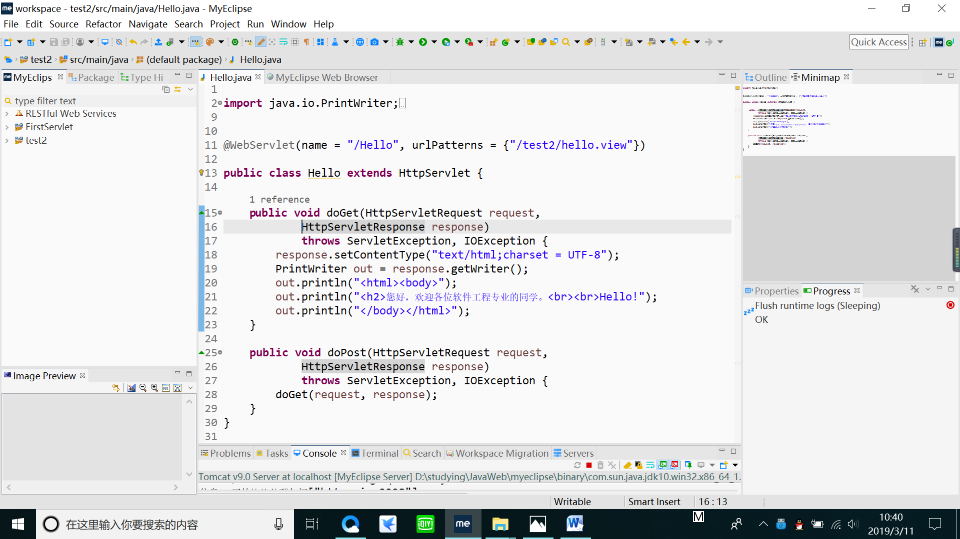

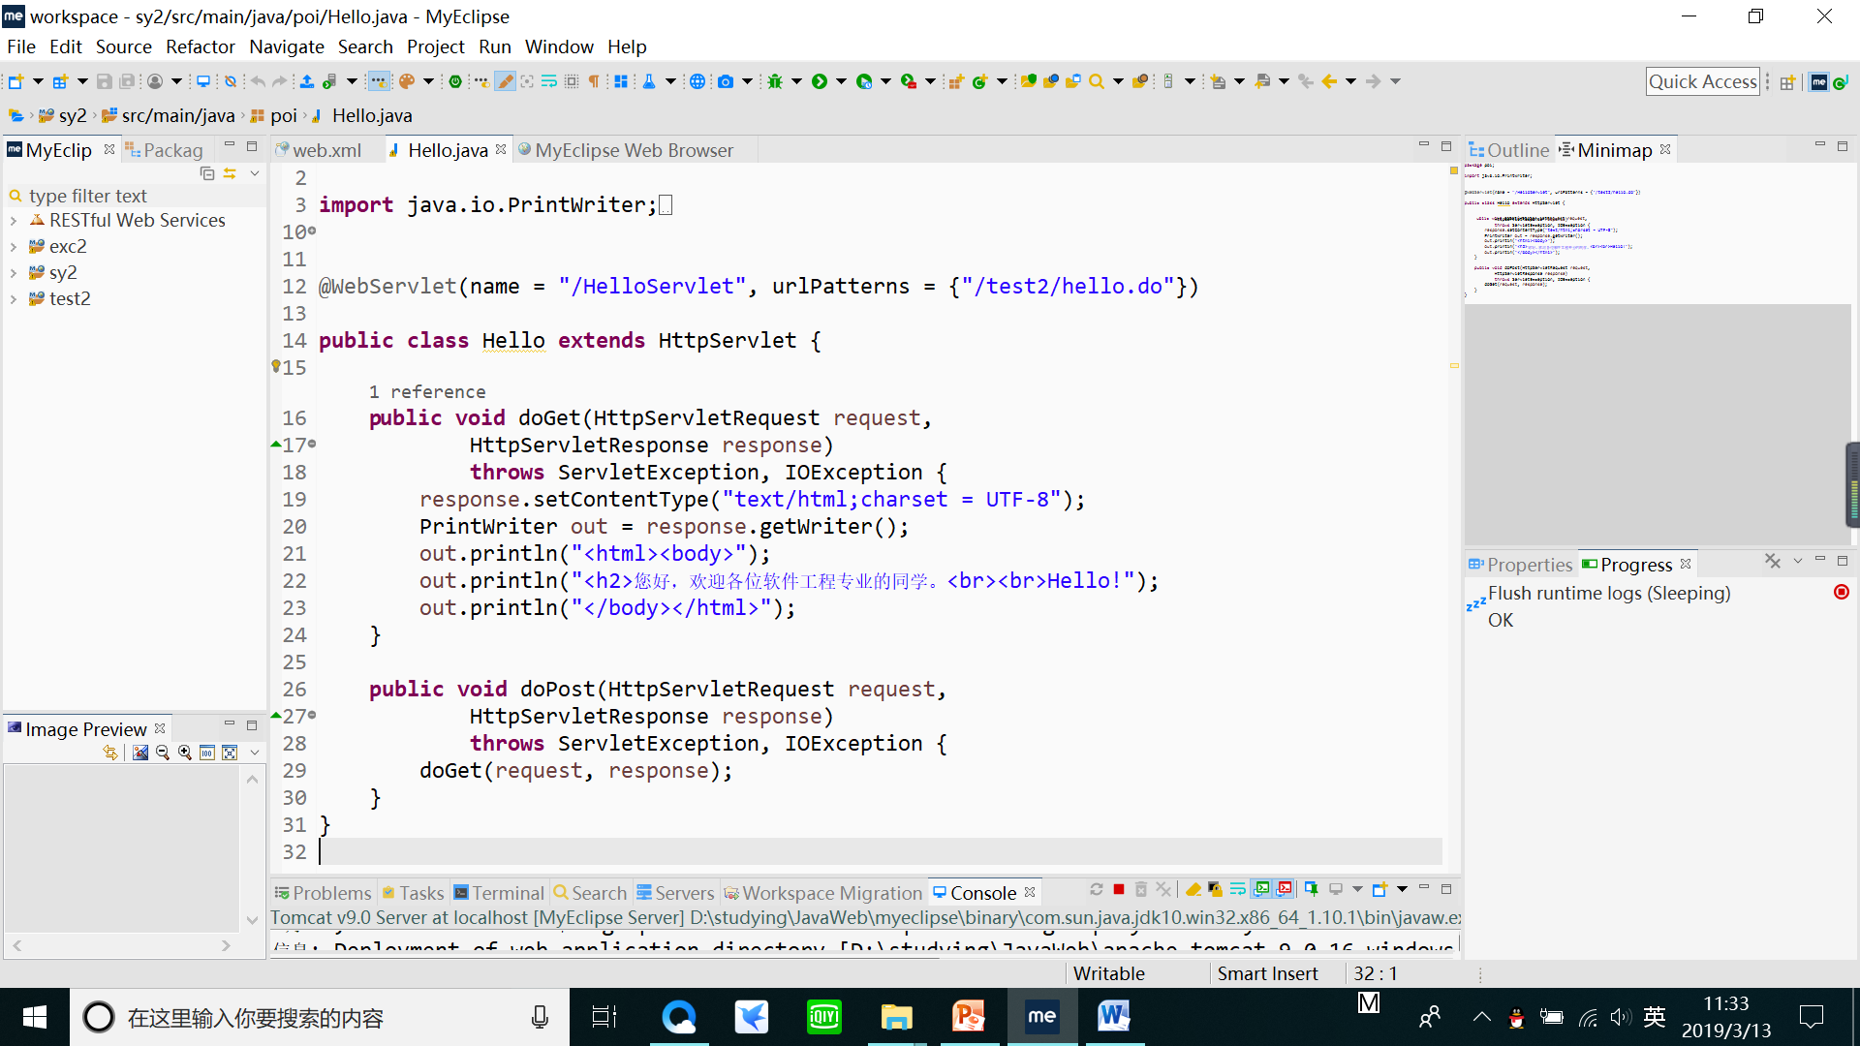

# 运行效果图

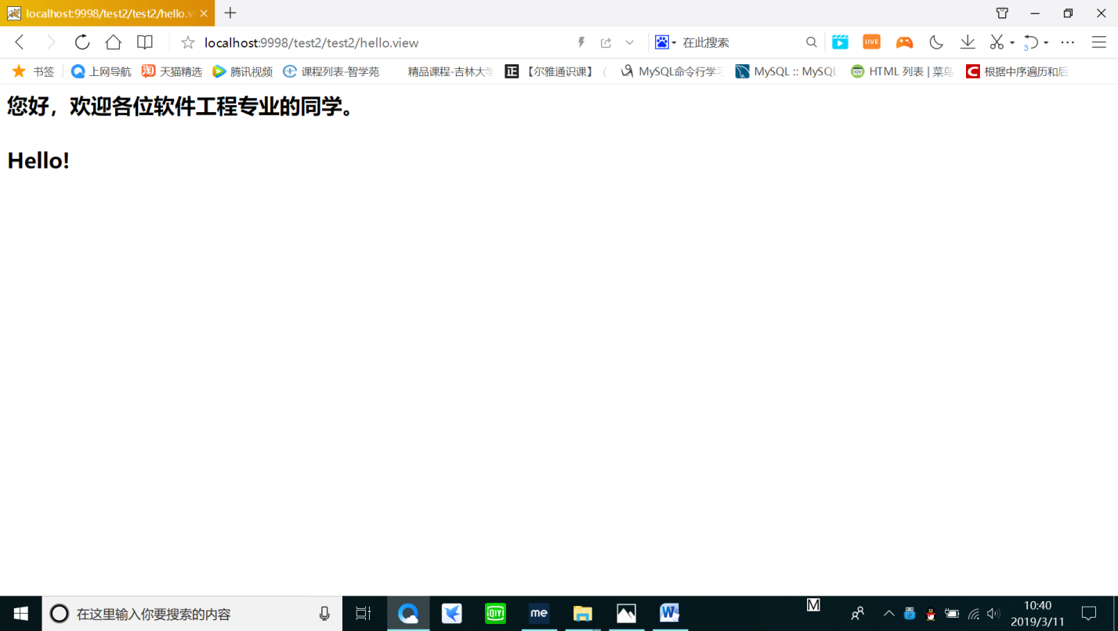

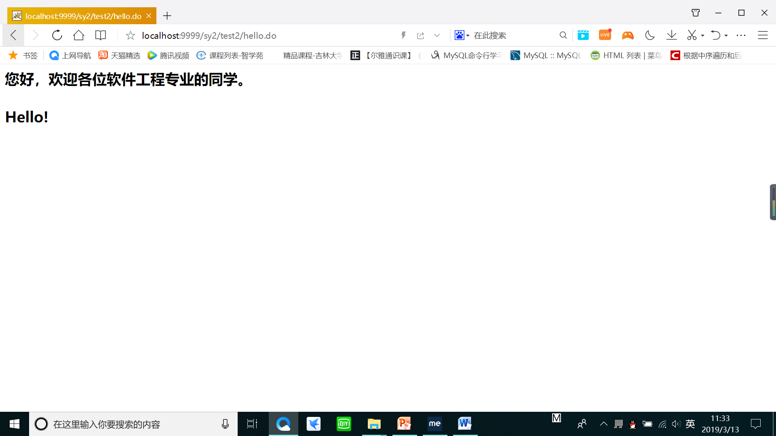

1. 实验题目
2. 请编写WelcomeYou.java文件

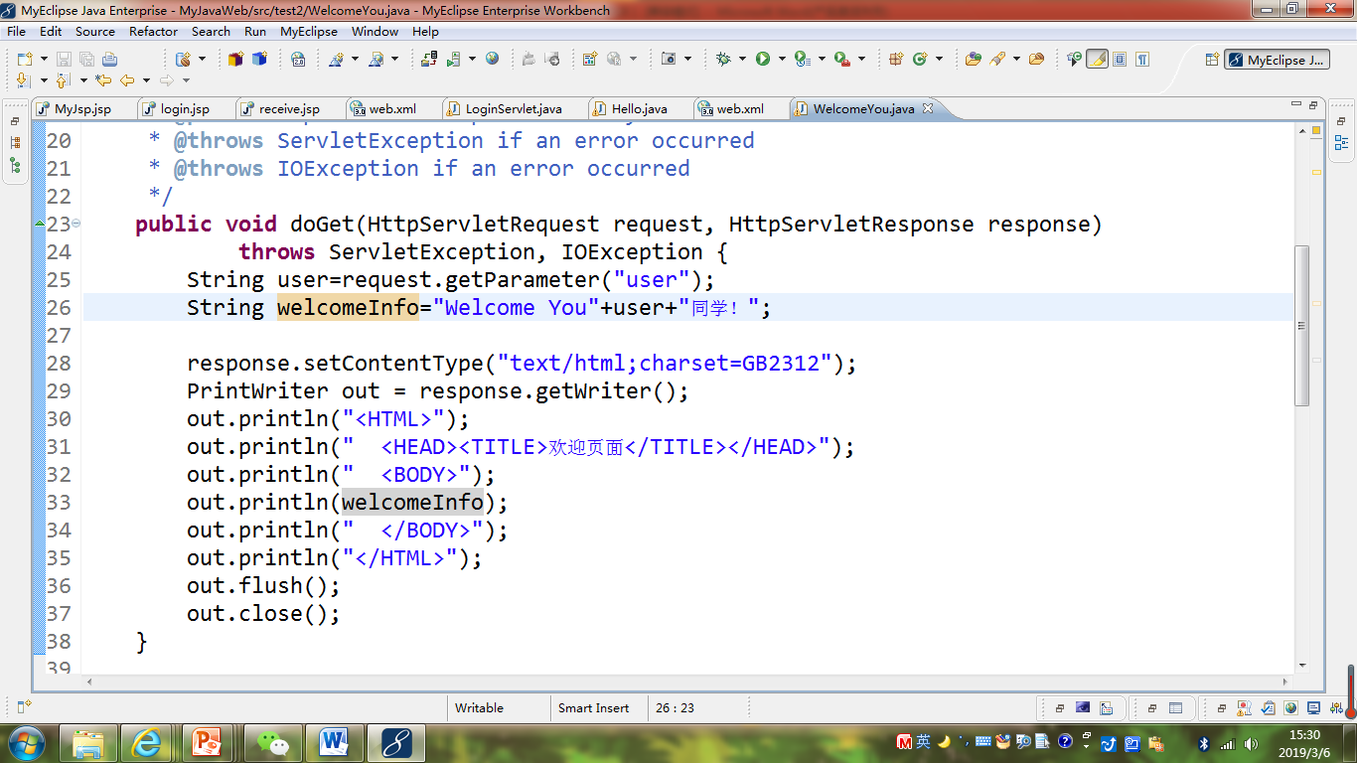

* 1. 图中第25行是何意思？
  2. 编写好之后请用如下两个地址来分别访问该文件：

http://127.0.0.1:8080/项目工程名/test2/welcome?user=‘李华’

http://127.0.0.1:8080/项目工程名/test2/welcome?user=‘Lihua’

记录下浏览器的显示内容，并分析其原因。

1. 分析与设计

创建一个web.project的项目，然后再创建servlet。根据提供创建的代码，输入。

1. 关键源码

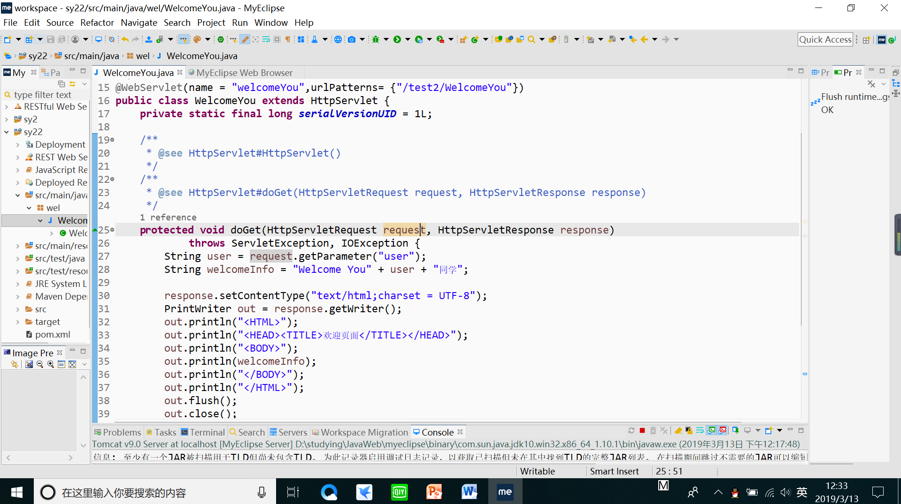

1. 效果运行图

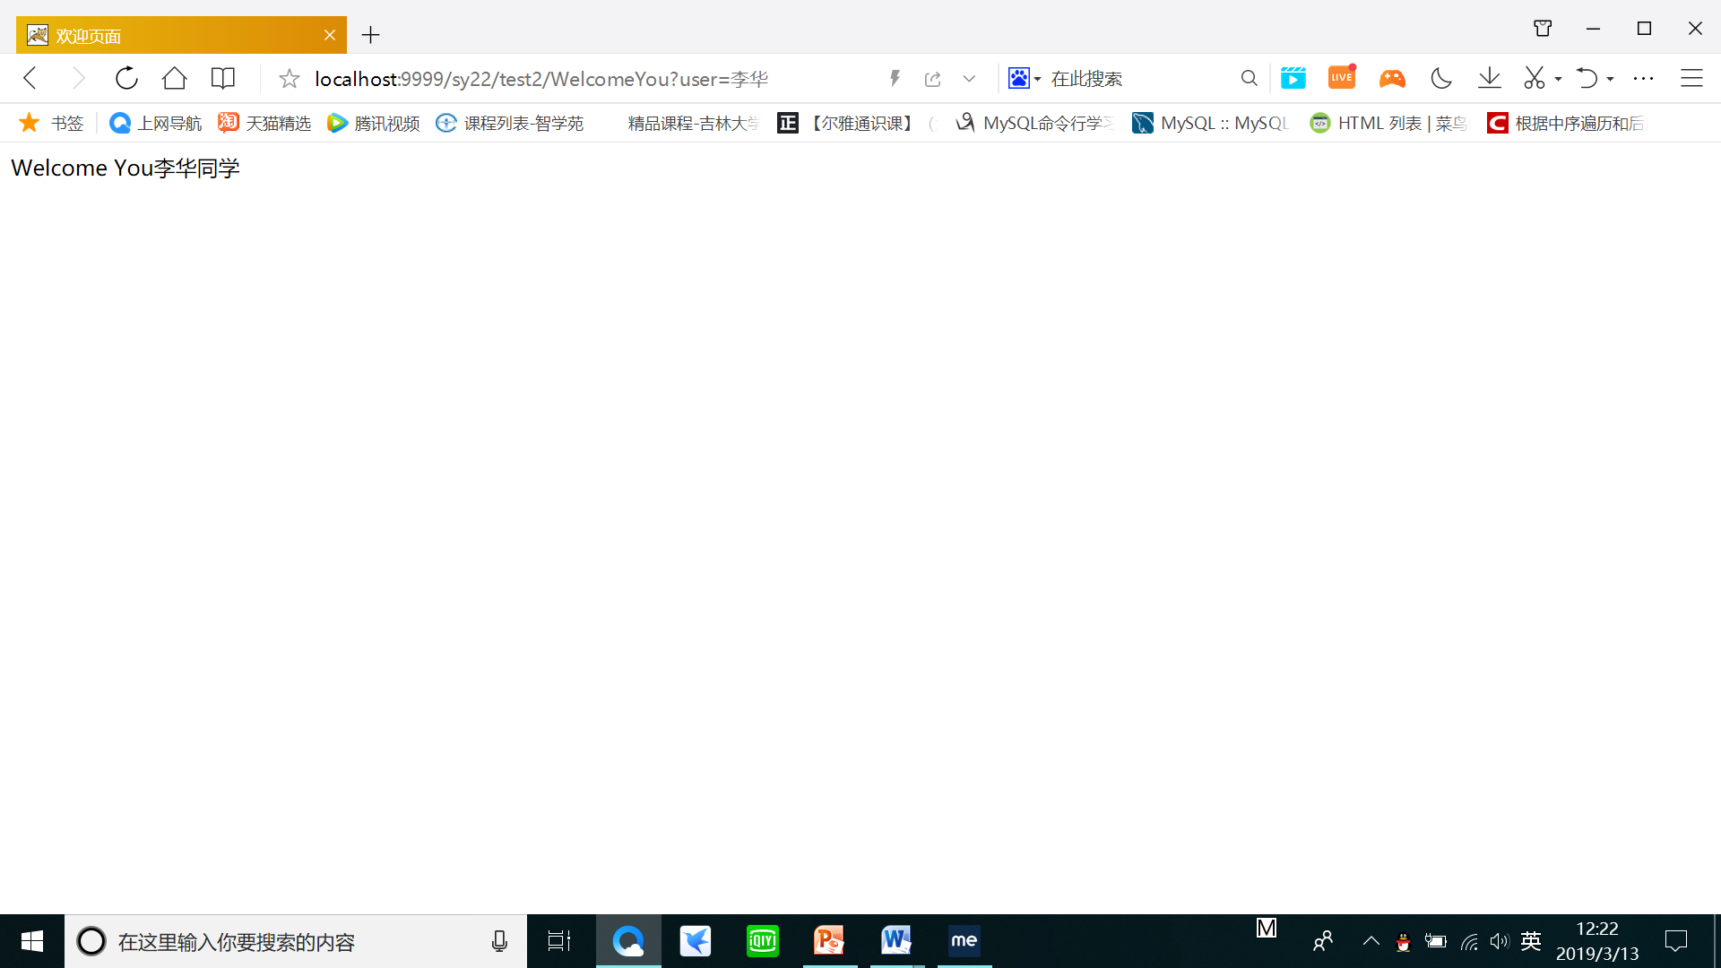

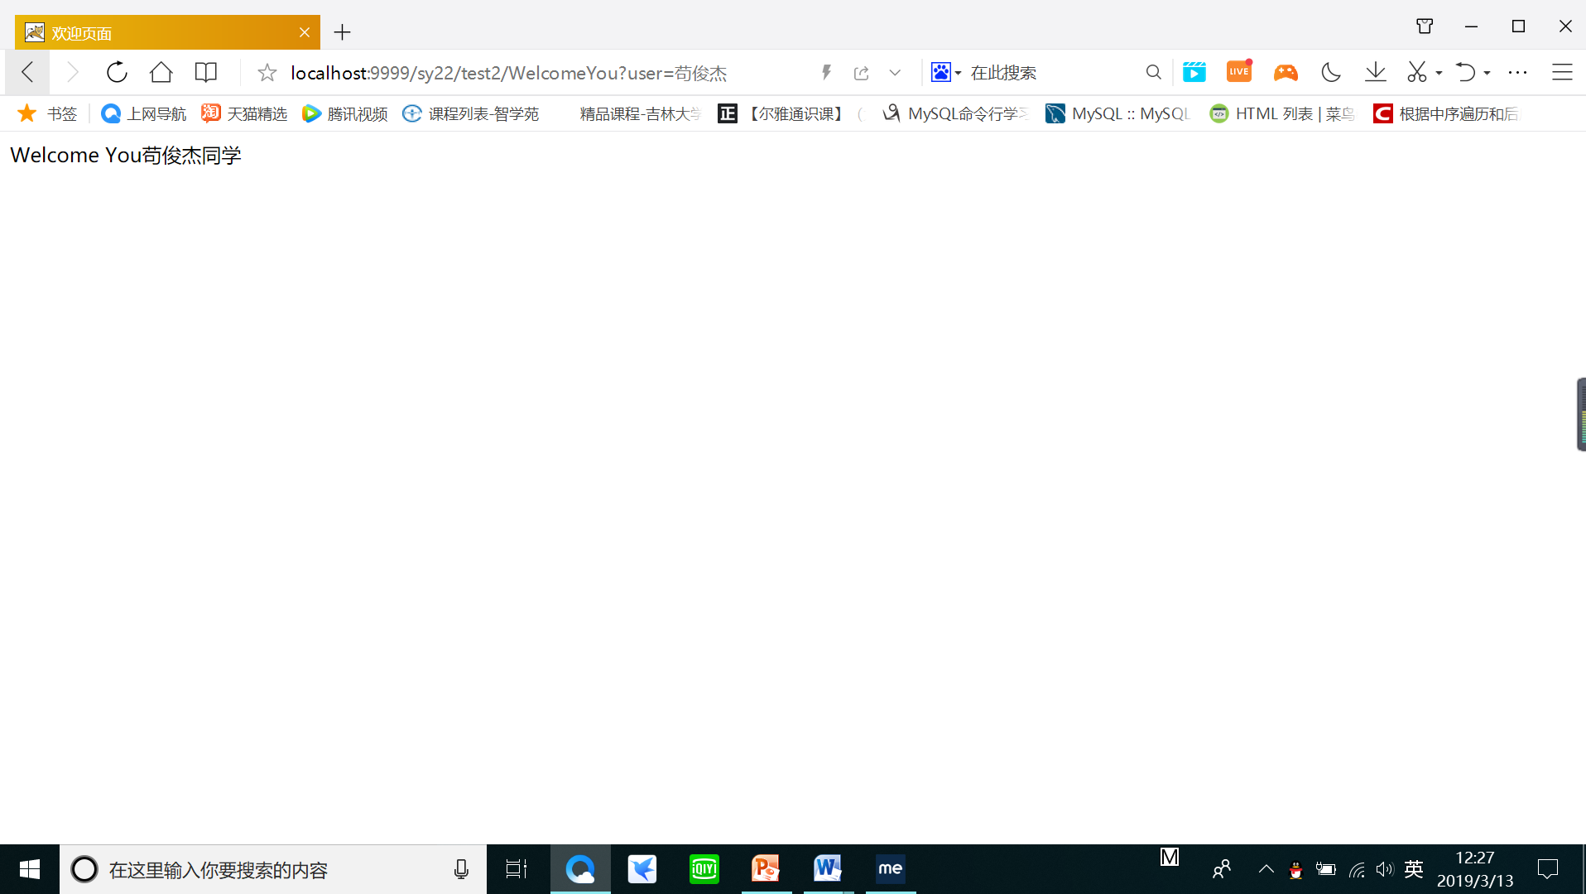

1. 实验题目
2. 请编写程序，完成以下功能：
3. 一个邮箱注册表单register.html文件，具体见图。

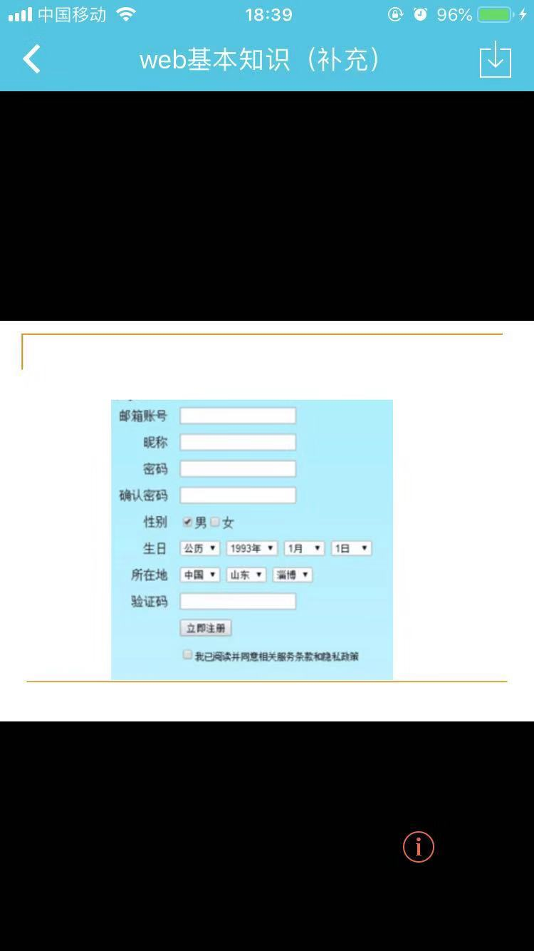

1. 自行编写两个html文件，一个success.jsp成功页面，一个fail.jsp失败页面。
2. 点击注册按钮后，跳转到成功页面success.jsp。
3. 尝试：能否在成功页面显示该用户的昵称，邮箱名称？比如“开心，恭喜你！你的happyToday@163.com”
4. 注意注册页面的表单应当提交什么请求方式

如果下一步，我还希望能把失败页面加上去，怎么办

1. 分析与设计

先创建一个html程序，实现题目中图片上的功能。再创建一个名为success的jsp程序，实现注册成功的功能，并在点击立即注册后跳转到success.jsp并输出注册的信息。

1. 关键源码

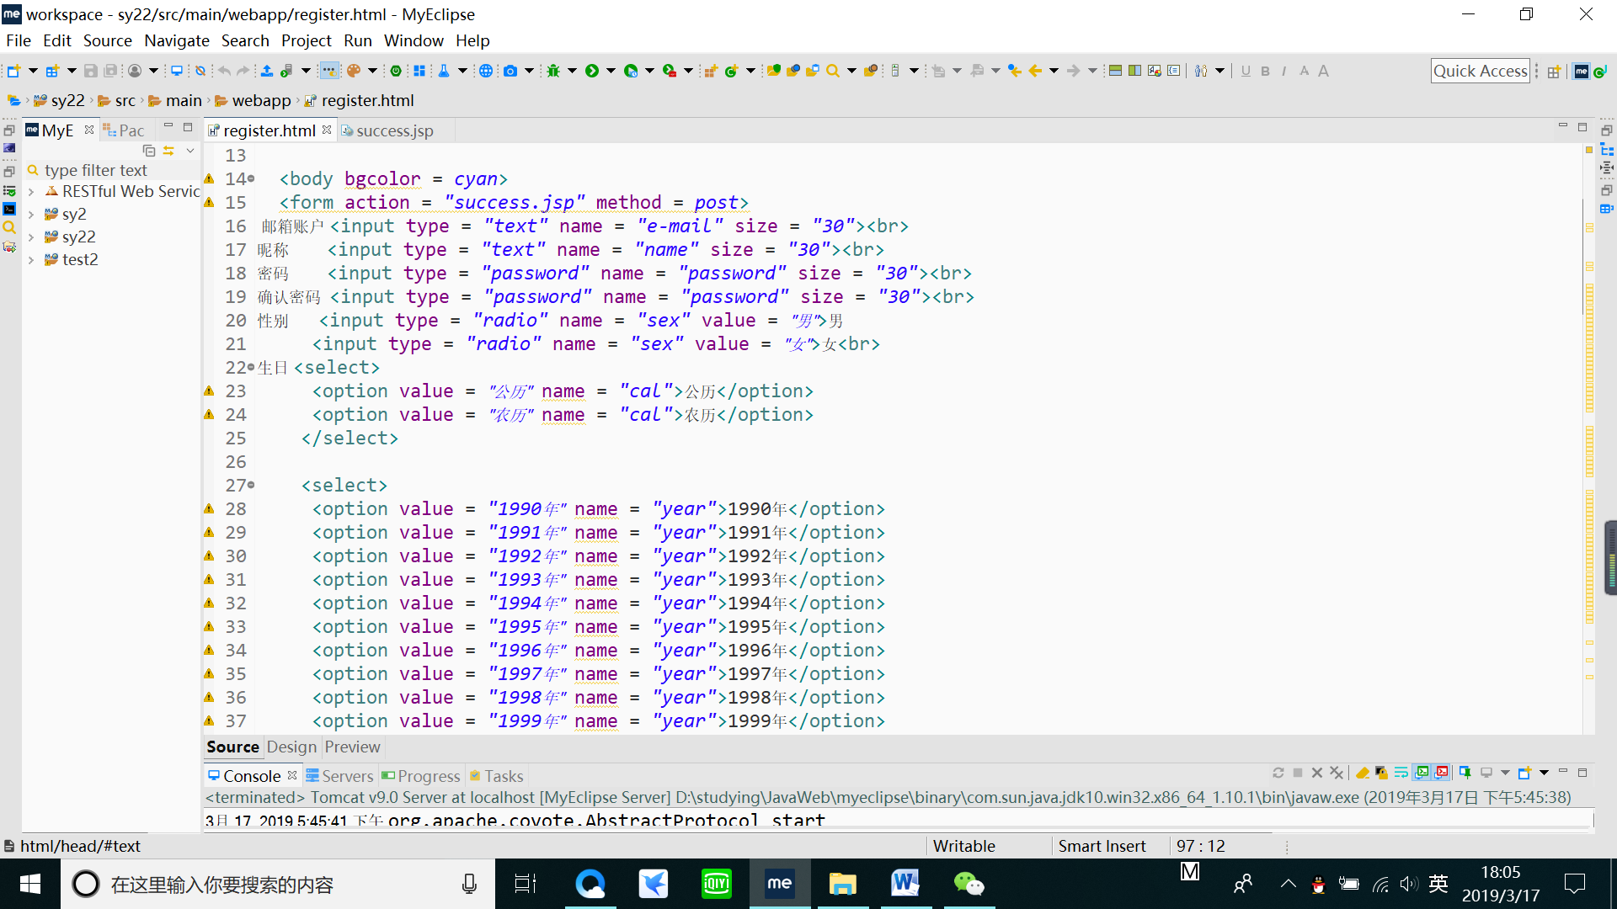

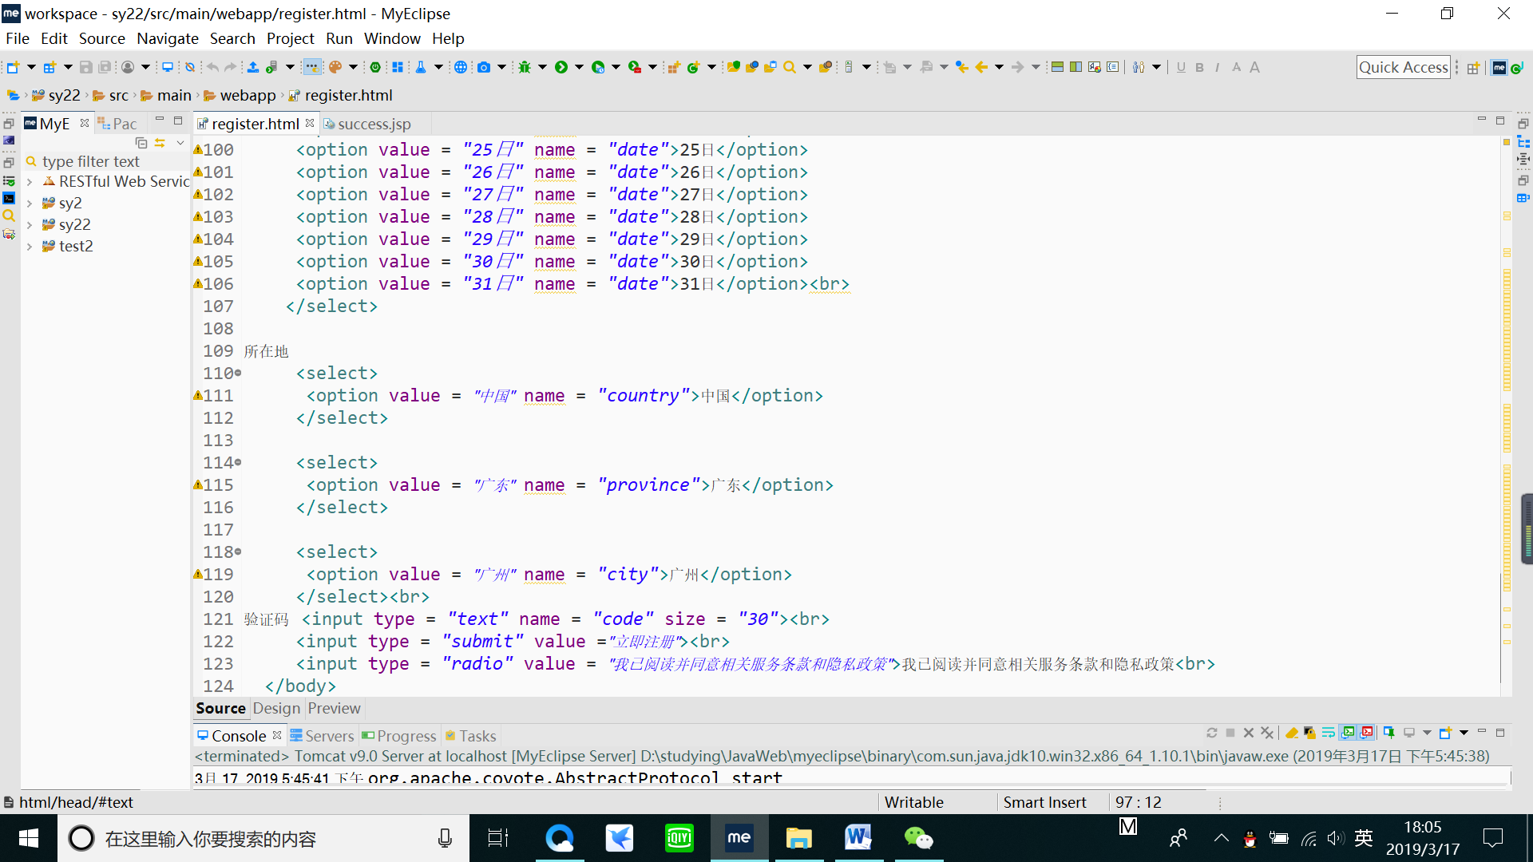

上图为，Html的程序。

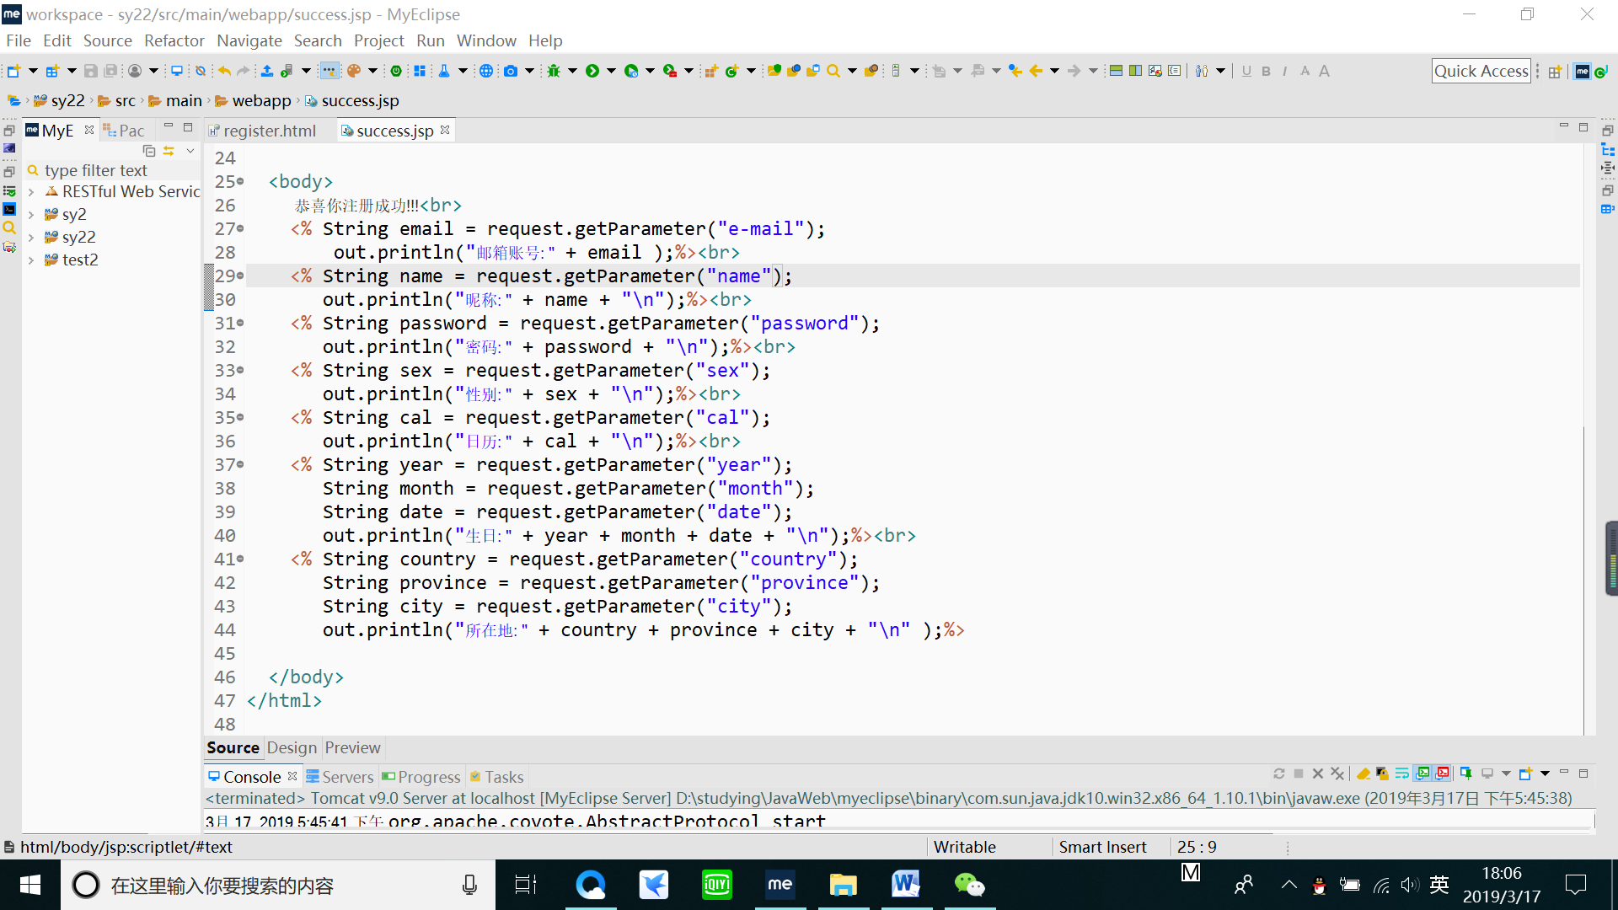

上图为success.jsp程序。

1. 效果运行图

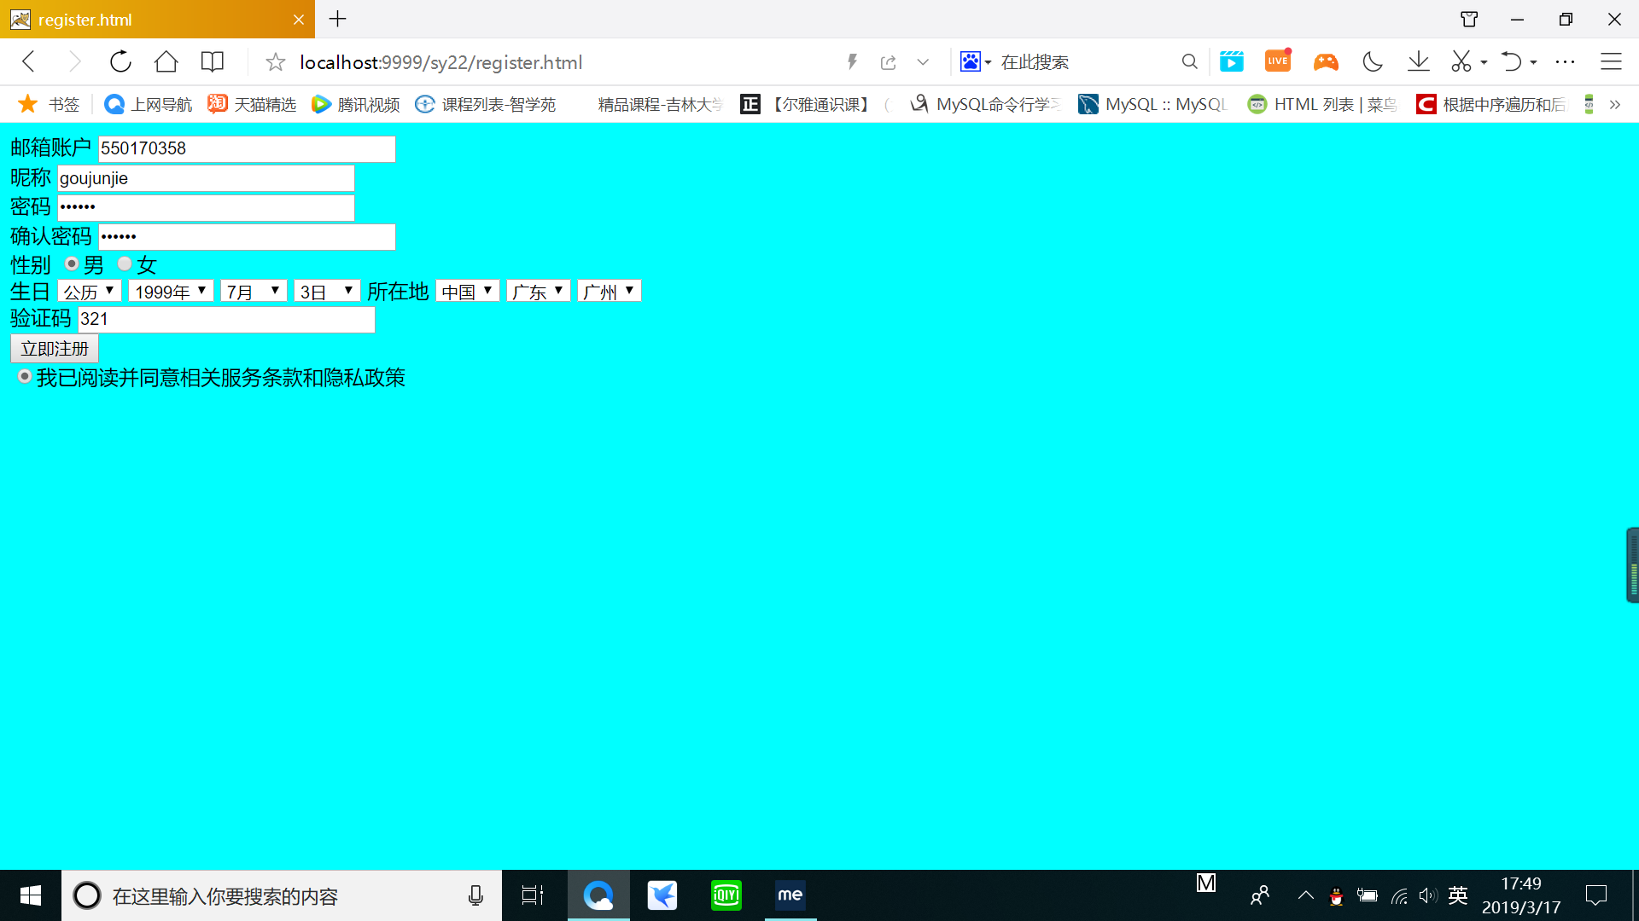

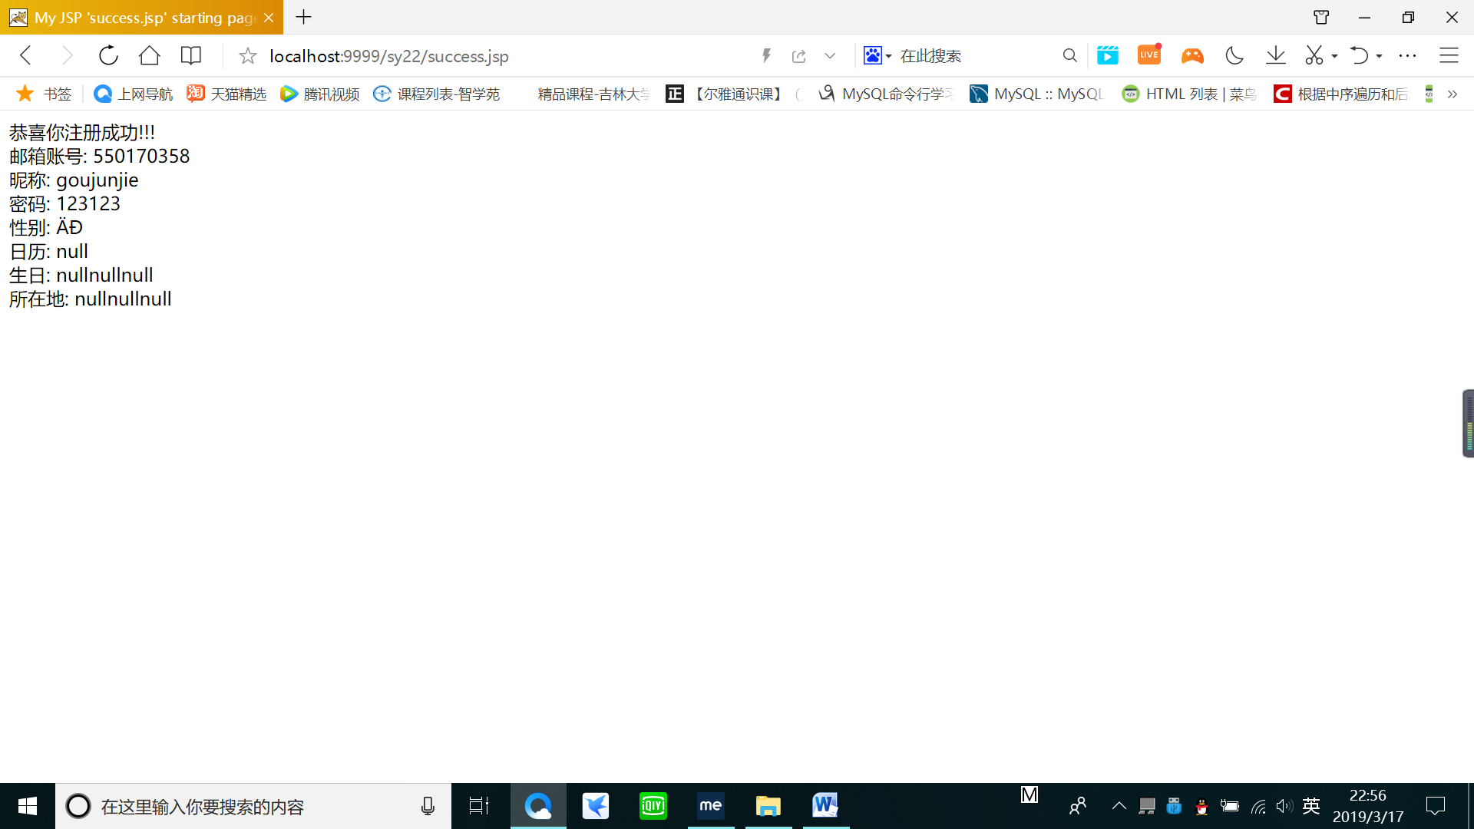

# 收获与问题

实验一中要了解文件配置法和注释法的区别。

实验二中的25行表示用get的方法获得user的内容。

实验三中要熟悉掌握html中的表单的各种符号，并且注意此处应该用post的方法。避免用户的个人信息被暴露。